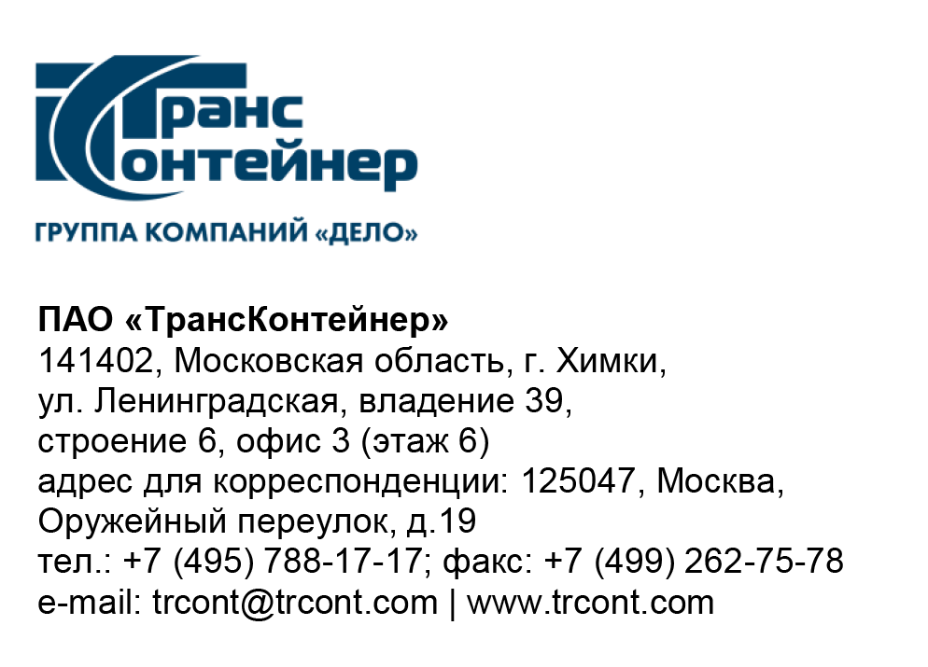

№

на № б/н от 14.04.2022

ПАО «ТрансКонтейнер» информирует о внесении изменений в документацию о закупке запроса предложений в электронной форме № ЗПэ-ЦКПКЗ-22-0017 на поставку телекоммуникационного оборудования
(далее – Запрос предложений)

- В документации о закупке Запроса предложений:

  - Пункт 7 раздела 5 «Информационная карта» документации о закупке изложить в следующей редакции:
«
7. | Место, дата и время начала и окончания срока подачи Заявок, открытия доступа к Заявкам | Заявки принимаются через ЭТП, информация по которой указана в пункте 4 Информационной карты с даты опубликования Запроса предложений и до «21» апреля 2022 г. 14 часов 00 минут местного времени. Открытие доступа к Заявкам состоится автоматически в Программно-аппаратном средстве ЭТП в момент окончания срока для подачи Заявок.
»
  - Спецификацию к приложению №4 «Проект договора» документации о закупке изложить в следующей редакции:
№ п/п | Арт. | Наименование | К-во  шт | Цена за ед., в рублях, без НДС | Стоимость, в рублях, без НДС
1 | ESR-3100 | Сервисный маршрутизатор ESR-3100, 8хEthernet 10/100/1000BASE-T, 8х10GBASE-R SFP+, 16 или 32 ГБ RAM, 1 слот для SD-карт, 2 слота для модулей питания, включая Сертификат на консультационные услуги по вопросам эксплуатации оборудования Eltex - ESR-3100 - безлимитное количество обращений 24х7, 1 календарный год (SC-ESR-3100-A-1Y) | 2
2 | PM160-220/12 | Модуль питания PM160-220/12, 220V AC, 160W | 4
3 | MES2348P | Ethernet-коммутатор MES2348P, 48 портов 10/100/1000 Base-T (PoE/PoE+), 4 порта 10GBase-R (SFP+)/1000Base-X (SFP), L3, 2 слота для модулей питания, включая Сертификат на консультационные услуги по вопросам эксплуатации оборудования Eltex - MES2348P - безлимитное количество обращений 24х7, 1 календарный год (SC-MES2348P-A-1Y) | 8
4 | PM950-220/56 | Модуль питания PM950-220/56, 220V AC, 950W | 16
5 | FH-DP1T30SS01 | SFP+ Direct attach cable, 10G, 1m | 8
6 | WEP-3ax | Точка доступа WEP-3ax, 802.11ax (WiFi 6), 2.4/5GHz; 2х2 MU-MIMO; 1 порт 100/1000/2500 Base-T, 48/56В PoE+, включая Сертификат на консультационные услуги по вопросам эксплуатации оборудования Eltex - WEP-3ax - безлимитное количество обращений 24х7, 1 календарный год (SC-WEP-3ax-A-1Y), Опция WIDS для 1 точки доступа Элтекс. Сервис по обнаружению и предотвращению вторжений в беспроводную сеть (WIDS) | 10
7 | WLC-HW-50 | Программно-аппаратный комплекс для управления 50 точками доступа Eltex, включая Сертификат на консультационные услуги по вопросам эксплуатации оборудования Eltex - WLC-HW-50 - безлимитное количество обращений 24х7, 1 календарный год (SC-WLC-HW-50-A-1Y) | 1
ИТОГО, рублей, без НДС:
НДС (20%), рублей:
Итого рублей, включая НДС (20%):

Далее по тексту…

Председатель Конкурсной комиссии  аппарата управления ПАО «ТрансКонтейнер» | М.Г. Ким

